Guía Luz y oscuridad
NOMBRE: | CURSO: 3 ° básico | FECHA:
I.- Escribe una razón para utilizar los siguientes tipos de luz:

Tipo de luz | Razón para usarla
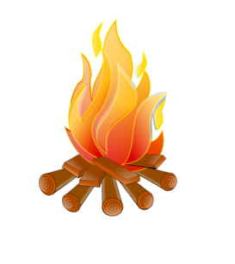
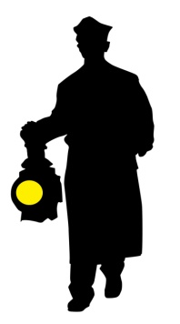
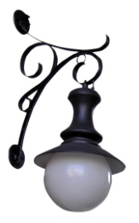


Fuente de luz | ¿Natural o artificial?

ACTIVIDAD: FUENTES DE LUZ

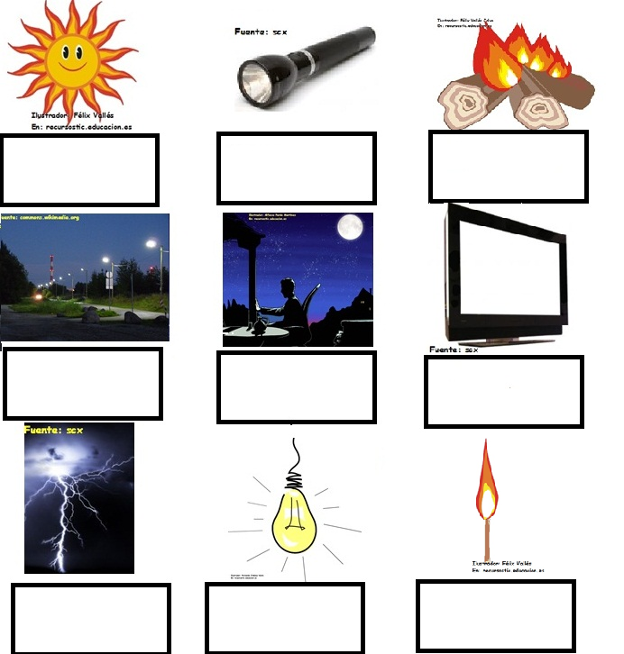
Observe las siguientes imágenes y señale si la luz que se produce es NATURAL o ARTIFICIAL:
Recorten las imágenes y peguen en su cuaderno todas las fuentes naturales y en otra hoja, todas las fuentes artificiales.

